기본지원금 사용내역서
동아리 분과 | 중앙동아리 | 동아리명 | 캘리램프
기본지원금  사용내역 | 사용 내역 및 적요 | 지출액 |  | 비고
기본지원금  사용내역 | 동아리 비품 구매 | 246300 |  | 카드거래
기본지원금  사용내역 | mt비용 지원 | 100000 |  | 무통장입금
기본지원금  사용내역 | 총액 | 346300
증빙서류  첨부 | * 증빙서류 : (세금계산서 혹은 거래명세서 + 계좌이체 내역)  * 기본지원금 사용내역서는 비용에 대한 증빙이므로 경희대학교 재정운영위원회 회칙에 따라 작성되어야 합니다. 지출 내역은 증빙서류, 즉 세금계산서 (현금영수증, 신용카드 매출전표) 혹은 거래명세서와 계좌이체 내역을 첨부함으로써 증명되며, 간이 영수증은 증빙서류로 인정되지 않습니다.  위에 기재한 기본지원금 지출에 해당하는 모든 서류를 아래에 첨부하여 주시기 바랍니다.  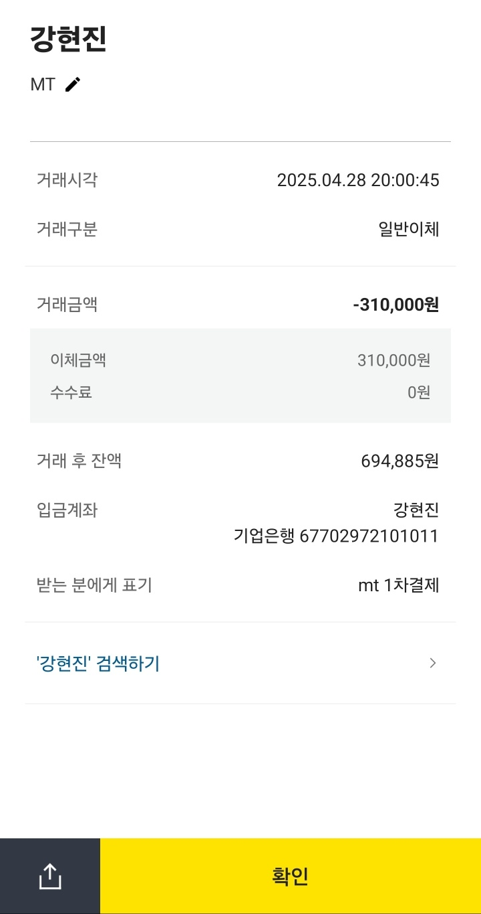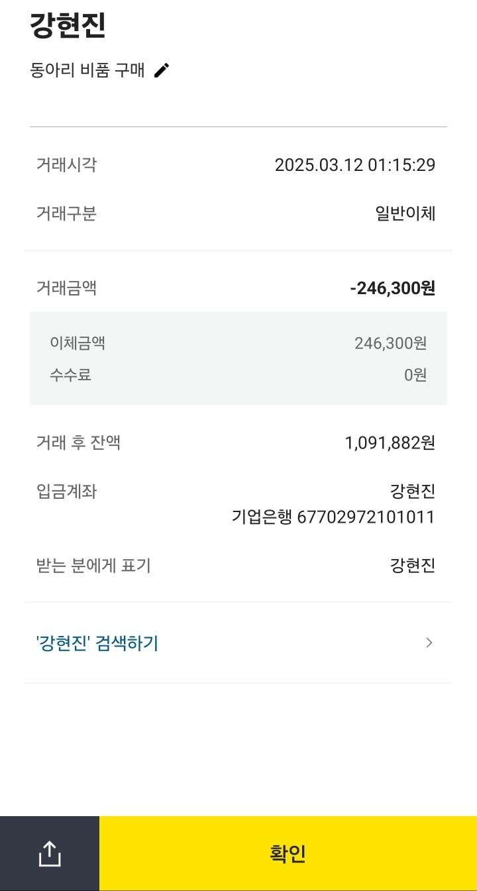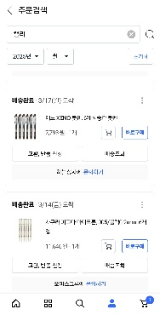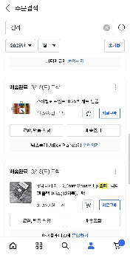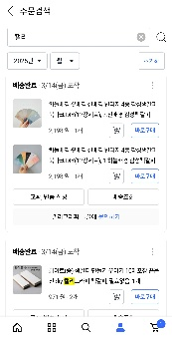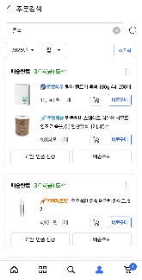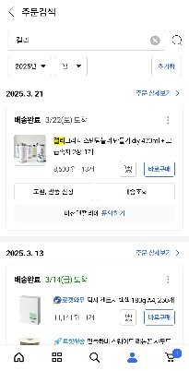  Mt 비용 310000원 중 100000원 지원
동아리활동과 관련하여 상기 기본지원금 사용내역서를 확인합니다.
※본 내역서가 ‘활동우수지원금’ 지급에 평가 기준으로 활용됨에 동의합니다.

대표학생 : 김석영 ( 인 )

